Comportements et stratégies : comparer des aires
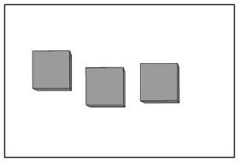  L’élève laisse des espaces ou chevauchements. | L’élève aligne les carreaux le long d’un côté du rectangle, mais ne tient pas compte de toute la surface. | L’élève couvre les surfaces rectangulaires sans espaces ou chevauchements, mais a de la difficulté à déterminer laquelle à la plus grande aire.
Observations et documentation
L’élève couvre les surfaces rectangulaires sans espaces ou chevauchements, mais a de la difficulté à mettre les surfaces en ordre de la plus grande aire à la plus petite. | L’élève met les surfaces rectangulaires dans le bon ordre, mais a de la difficulté à utiliser le langage des mesures pour comparer les aires. | L’élève met les surfaces rectangulaires dans le bon ordre et utilise le langage des mesures pour comparer les aires.
Observations et documentation

